Halve Marathon – Winterroute - 19 km (alternatieve route)
http://www.afstandmeten.nl/index.php?id=1700440
- Start op de baan bij GVAC.
- Via 300 meter punt naar Grote Kerkepad.
- Bij de paaltjes naar de Knegselseweg.
- Oversteken bij Box en rechtsaf richting Knegsel.
- Linksaf het Oeijenbosch in en doorlopen via het zgn. Heuvelweggetje naar weg Knegsel-Steensel
- Hier oversteken en linksaf het fietspad op.
- Na 200 meter rechtsaf de Moormanlaan in.
- Deze in zijn geheel uitlopen tot voorbij het E3-strand.
- Aan het einde van de weg rechtsaf de Buivensedreef op.
- Bij de splitsing oversteken en rechtaf richting Knegsel. ( Goed uitkijken)
- Weg geheel uitlopen en bij de benzinepomp in Knegsel oversteken en linksaf richting Vessem.
- Deze weg blijven volgen en bij de kruising Katerstraat - Postelse Huufke rechstaf slaan.
- Deze weg blijven volgen tot de splitsing op het Maaskant, daar linksaf.
- Deze weg komt uit op de Lille.
- Rechtsaf de Lille op die overgaat in de Vessemsedijk.
- Bij de kruisings met de Halfmijl rechtdoor de Toterfout op.
- Toterfout in zijn geheel uitlopen en langs het Geitenboertje naar de Paddenvenweg.
- Einde weg links af en dat is de Zandoerleseweg.
- Achter het kanon langs en dan linksaf de Zittard op.
- Zittard in zijn geheel uitlopen en linksaf richting Grote Kerkepad.
- Doorlopen tot aan de Knegselseweg en oversteken.
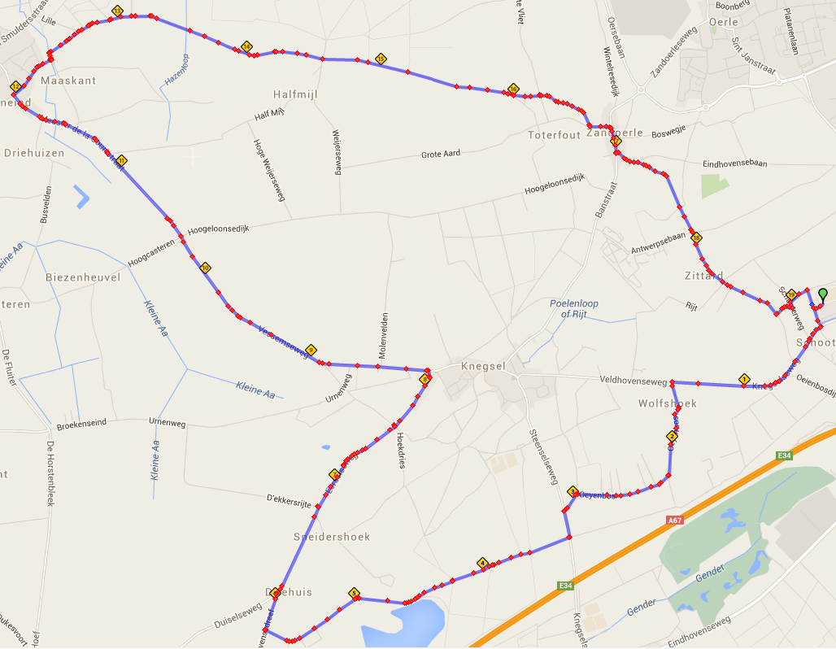
- Linksaf en na 50 meter bij Box oversteken naar de baan.

